PRIMER ACERCAMIENTO A **MONGODB**

**Ejercicio 1**

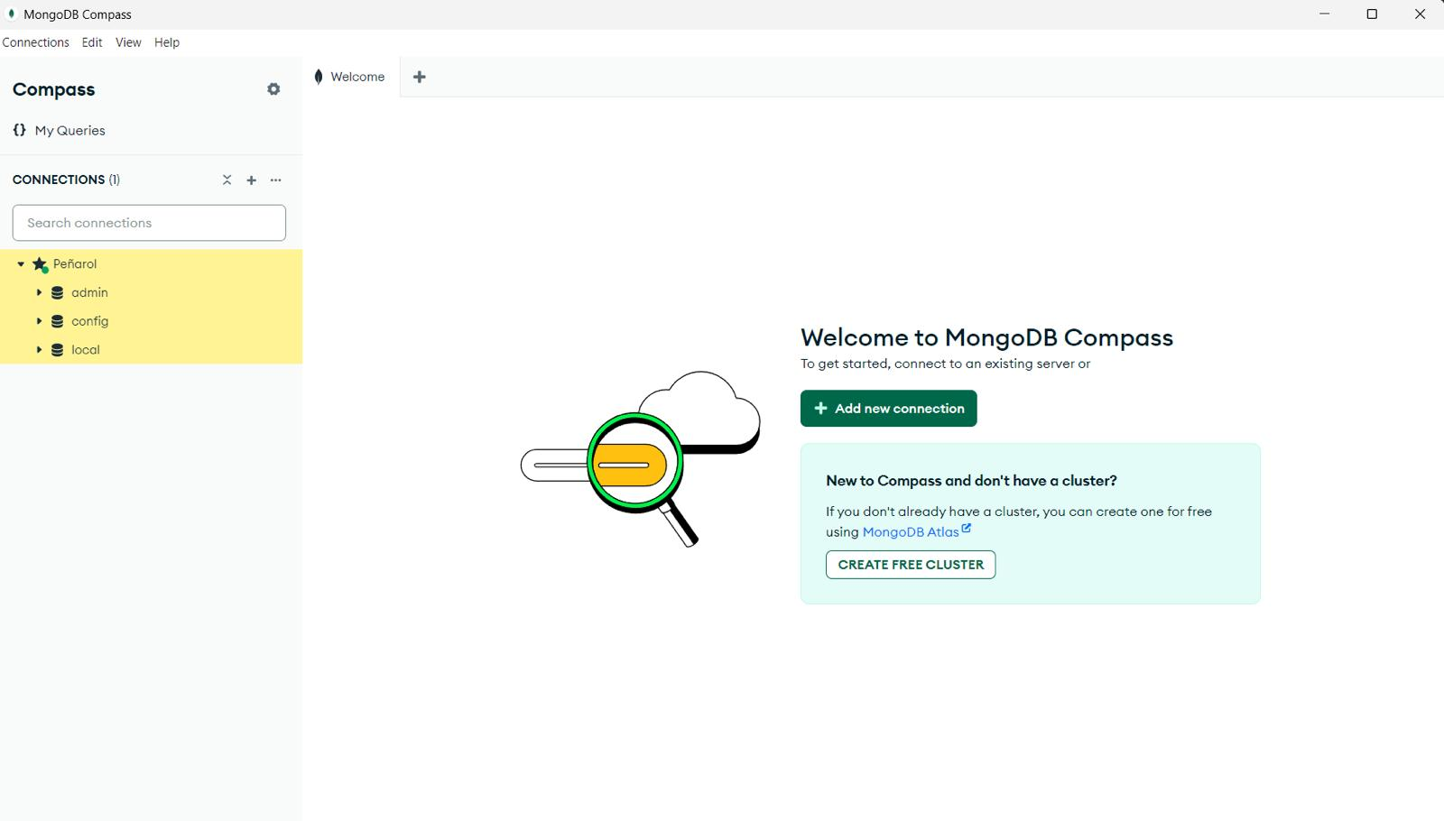

**Ejercicio 2**

La colección “Personas” puede ser de varios tipos, en mi caso; los tipos que tiene son

* Estudiante
* Persona

La información recaudada por persona va a depender o no del tipo de persona. Por ejemplo, podemos recaudar el nombre, edad y correo de un estudiante, a la vez que podemos obtener nombre edad correo y numero de un profesor. En mi ejemplo decidí pedir los mismos datos para los dos tipos.

En las siguientes imágenes se ven los datos insertados en mi base de datos.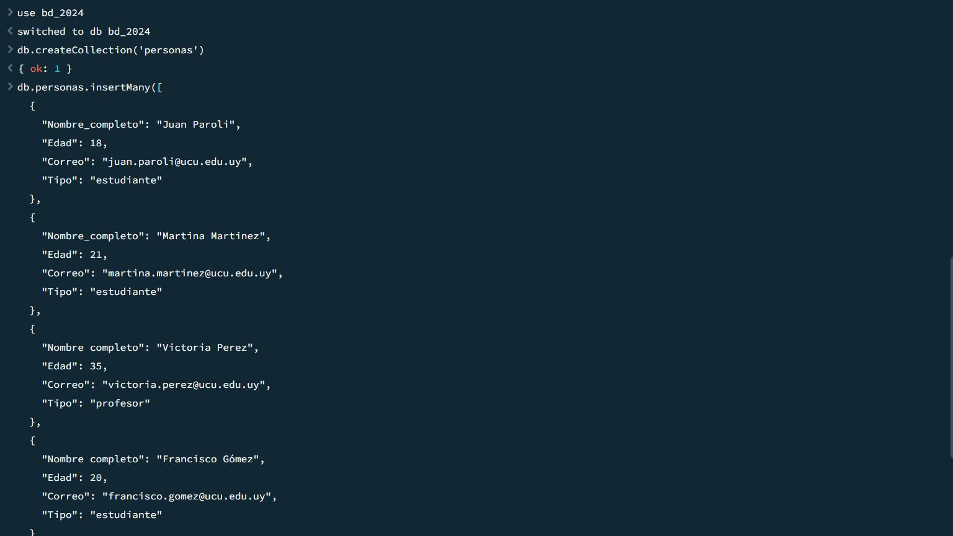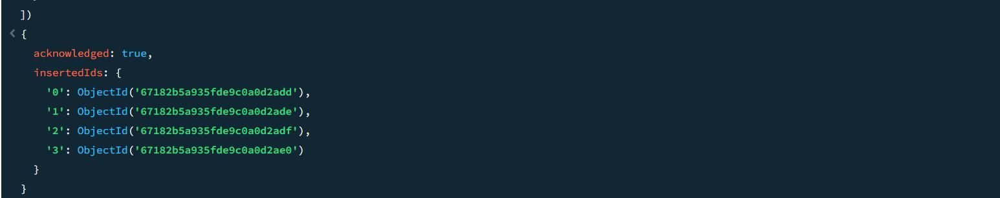Como se puede ver los atributos de mis distintos tipos de personas son iguales ya que preferí la facilidad del mismo.

**Ejercicio 3**

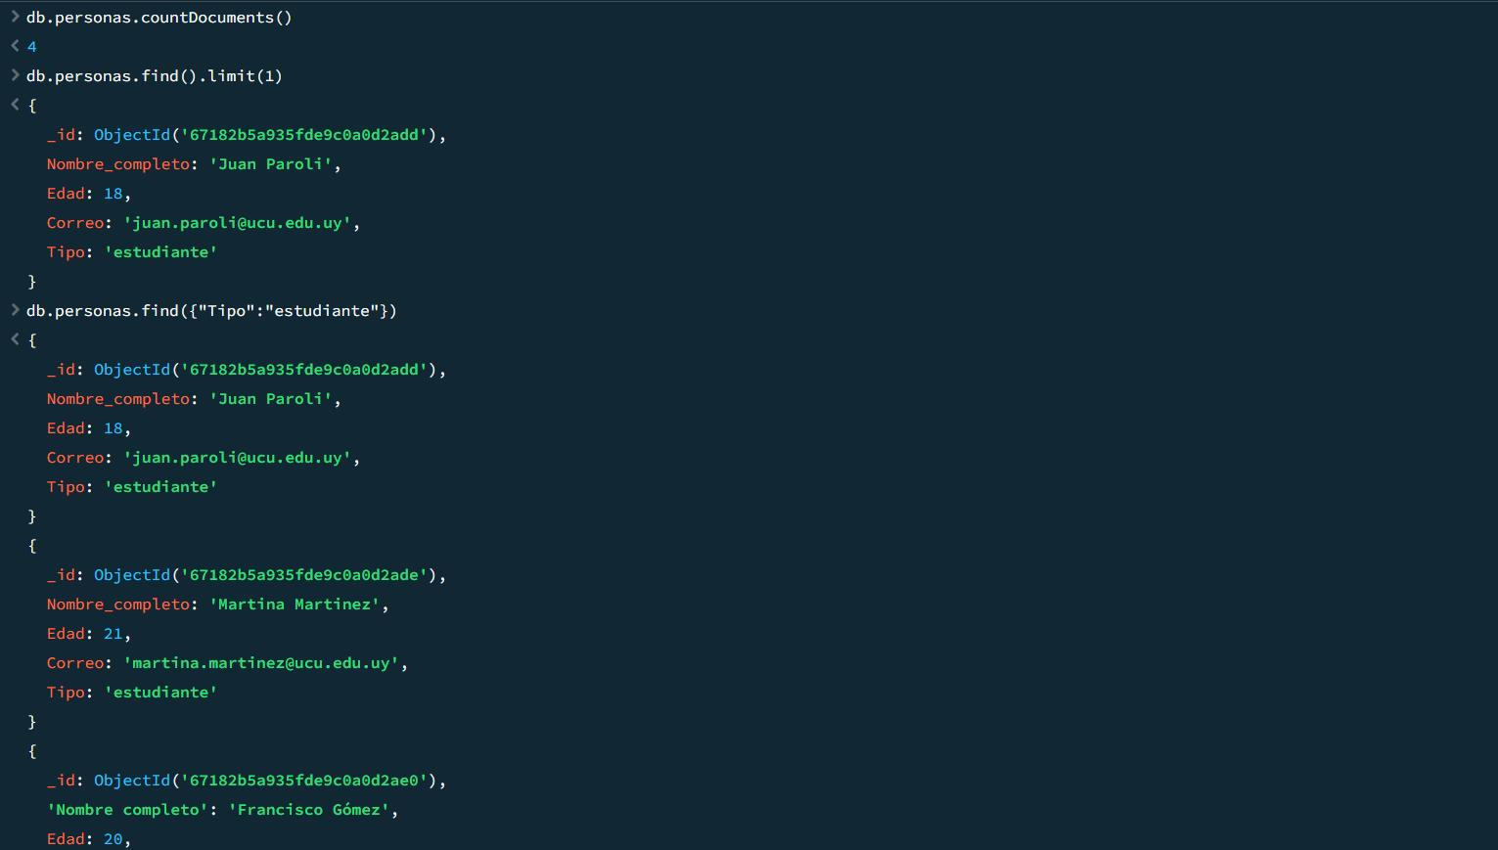**Ejercicio 4**

Sí, es posible tener registros de personas que tengan más de un tipo. En MongoDB, se puede lograr utilizando un array en el campo tipo, por ejemplo:

{

"Nombre_Completo": "Juan Paroli",

"Tipo": ["estudiante", "docente"]

}

Para encontrar estas personas que tienen varios tipos, podría realizar esta query:

db.personas.find({ “Tipo”: { $all: ["estudiante", "docente"] } });